Домашние вязаные тапочки (простое рукоделие для «диких» хозяек)
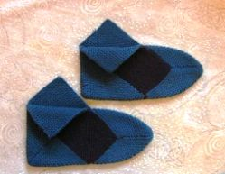
Сделать такие тапочки совсем несложно, да и материала нужно немного. Подойдут остатки ниток, которые наверняка у вас есть, а можно и распустить старые вещи.
Зато такие тапочки легкие, мягкие, теплые, всегда придутся впору, легко стираются и занимают мало места на полке.
Сначала подберите нитки, на ваш вкус, тапочки могут быть пестрыми или однотонными.
Размер квадрата, из которого потом сошьются тапочки, можно вычислить так: померить длину стопы, разделить эту величину пополам и построить на листе в клеточку квадрат с такой диагональю. Такой величины квадраты и потребуются.
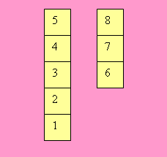
После определения размера требуемого квадратика, подберите спицы и нужную вам плотность вязания. Тапочки не должны быть слишком дырявыми.
Сначала вяжутся квадратики. Потом из них сшиваются две полосы по 5 и 3 квадратика (схема 1).Можно, конечно, вязать просто полосами. Но разноцветные тапочки смотрятся интереснее. Для удобства на схеме квадратики пронумерованы и подписаны.
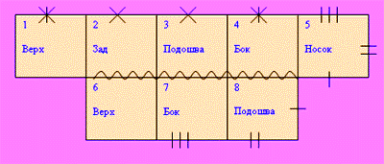
Далее две полосы сшиваются между собой, как показано на схеме 2. Затем начинаем последовательно сшивать тапочек, начиная с внутреннего угла между 5м и 8м квадратом. Сшиваем, совмещая одинаковые метки на сторонах квадратов.
Ваши тапочки готовы. Можно их еще вышить разноцветными нитками или украсить тесьмой.
Попробуйте, это совсем просто!

